石河子大学二类课程验收材料

课程验收建设总结

课程名称：园林工程

课程负责人：冶建明

二○一八年

理论与实践并重 大力推进混合式教学改革
园林工程二类课程验收建设总结

石河子大学农学院 冶建明

《园林工程》是石河子大学农学院园林专业的核心专业基础课程。自2015年该课程被评为石河子大学二类课程以来，在各级领导大力支持和课程组全体教师共同努力之下，在课程建设、教学改革和实验室建设等方面均取得了长足的发展，经过两年的建设，现将2015年以来建设情况总结如下：

1.教学队伍

1.1课程负责人
目前，课程负责人为冶建明讲师，其专业理论水平较高，教学态度端正，敬业乐教，教学经验丰富，教学水平高，学生和督导组评价均良好以上。

1.2教学队伍结构及整体素质
合理的师资队伍、学缘结构和知识结构是教学质量的重要保证目前课程组共6名教师。教学队伍人员稳定，师资力量强，梯队建设合理，队伍的学历结构、年龄结构、学缘结构、师资配置趋于合理。
职称结构：副教授2人，占33.3%；中级4人，占66.7%。高、中级职称人数协调。
年龄结构：40～50岁1人，占16.7%；30～40岁5人，占83.3%。年龄比例适当，教学梯队情况良好。
学缘结构：队伍成员毕业学校多样，有北京林业大学、华中农业大学、新疆农业大学、石河子大学和西南林业大学。非本校毕业的教师5人，占本课程组教师人数比例的83.3％。
知识结构与综合素质：教学团队中的教师责任感强、团结协作精神好，课程组教师均承担2门以上的专业主干课程教学，知识结构合理，学历层次高。其中博士1人, 占16.7%；硕士5人，占83.3%；硕士及以上学位教师所占比例100%。教师队伍呈合理的梯队。（详见附件1）
2.课程组教师教学研究及科学研究情况
2015-2017年，课程组教师主持教学改革课题共计7项；第一作者发表教学研究法论文18篇；获得教学奖励4项；指导完成大学生SRP项目4项；课程组教师两年内有近20门次的课程获得教学质量优秀课程；主持各级科研项目11项，第一作者共发表科研论文11篇，获得各类荣誉67项。（详见附件2）。

3.教学过程

3.1教学内容
2015年-2017年课程组承担的《园林工程》课程各位任课教师严格按照教学大纲展开教学，根据不同的专业培养计划，适当对教学内容有所增减，针对不同专业采取学时不同，内容不同，侧重点不同，教学方法不同等措施。
3.2教学理念
为了适应信息化技术的发展，目前信息化教学在教学领域中己经呈现一股全面e化的趋势，教师可以利用网络及时了解学科发展动向，辅助自己的教学。学生利用网络学习，便于对知识的理解和记忆。网络教学带来了便利性、主动性、互动性、合作性、多样化，及开放性的特色。高等教育大众化新时期大学生“思维活跃、善于动手”，而园林工程是一门应用实践型课程，应当培养学生的专业实践能力，实现学生将所学的知识应用于切实的工程案例中去。
首先明确了“以教师为主导、以学生为主体、以能力为目标”的教学理念，确立了“线上+线下”的培养模式，“理论+实践”的培养思想，“课前+课中+课后”的培养流程。
3.2.1线上与线下的结合
线上的微课引导学生自主学习，为课堂教学打下基础，线下的课堂解决学生课前的学习疑惑，通过小组讨论、头脑风暴等形式提升学生的综合能力。课后通过网络教学平台，对课程进行回顾，加深印象，使学生由被动学习改为主动学习，提高学生学习主动性和增进师生之间的交流。
3.2.2理论与实践的结合
加强学生在教学实践过程中的综合能力，包括课堂的主动性和积极性、自学的效果及讨论的表现、作业完成的质量、实践环节的变现及动手操作能力的体现、对园林工程理论综合知识的考察等方面综合考察学生的学习效果。
3.2.3“课前—课中—课后”的呼应
实现“先学后教”的翻转课堂模式，学生在课前通过微视频以及教学平台进行自主学习，提出问题。课堂上，在教师带领学生针对课前问题交流、互动、答疑、协作探究，为学生提供个性化辅导。课后学生可自行整理收获，自定学习进度，以及对于新知识的学习。
3.3教学思路
园林工程课程是一门实践性很强的课程，是园林专业的专业骨干课程。每一章的核心内容也是一个相对完整的工程项目，大多都能通过典型案例的讲解表达清楚。就其学科内容而言，它的工程原理，设计理论，施工技法等难度大、广度宽、过程错综复杂。
因此，将翻转课堂模式引入园林工程教学体系中，构建课前——课中——课后，三位一体的教学模式。课前布置作业和任务，并且提供相关的自学书籍、文献以及视频网站等，供学生在自由时间自行阅读查找资料；课中，学生交流作业情况，及分享各自所学，与班级同学和老师共同探讨，老师帮助解决学生所遇到的难点疑点；课后，学生代表总结发言，老师结合学生作业情况，对各小组进行多元化公平的评价，对整节课的知识进行系统化梳理，引起学生注意，并对课程学习过程进行总结。
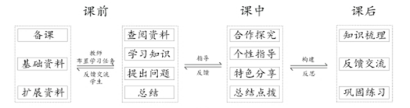
目前，基于翻转课堂的《园林工程》教学模式具体实施步骤如下：
（1）课前准备
教师提供教学课件、参考文献、书籍及视频网络资源。
学生分组合作学习、任务安排及分解。
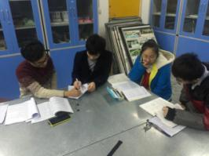 | 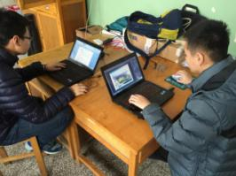
（2）课中研讨
课中，按照小组进行讨论学习，教师通过对知识的总结、问题的探讨等方式来判断学生对知识的掌握能力，确定学生的疑难问题，再加以个性化指导，帮助学生解决问题。通过这种方式来锻炼学生发现问题、解决问题的思维能力，以及提高学生的表达能力，包括图纸表达、文字表达、模型表达、多媒体表达、口头表达等方面的综合能力和素质，同时增强师生间的亲密合作及交流的关系。
- 上课讨论
教师布置讨论题，要求全部参与者都进行讨论交流。6人为一小组，组内分工明确，进行协作学习，讨论并发表自己的见解。从而达到对知识的饱和性与对差异个体的兼容性，使学生思维得到发散。
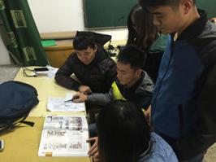 | 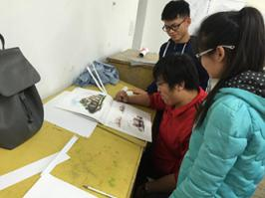
- 小组汇报
教师鼓励学生通过ppt汇报的形式进行汇报，将课堂留出的问题进一步得到解释，学生从中得到启发，进而得到升华。各小组成员在汇报时清楚明了地说明此次汇报目的、内容以及讨论出的成果等，其他组的同学可向汇报组提出疑问与不足之处，可以发表自己的看法与见解。
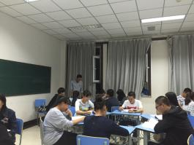 | 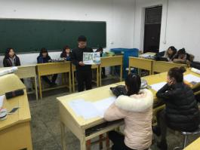
- 成果展示、教师点评
汇报结束后，教师以听者的身份提出该组在汇报过程中存在的问题，给出纠正错误的意见，教师就汇报内容提出容易出错的小问题，考察学生对知识的理解，而后对相关问题进行补充讲解，最后点评各组的汇报情况，给学生营造出一个轻松自在的学习氛围。
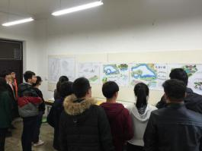 | 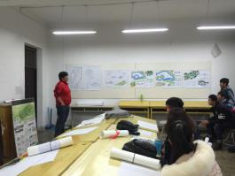
（3）课后反思
课后，则是师生的在线交流和分享的自由空间，师生相互交流探讨课中的知识，以及分享一些优质资源，供后期的学习和研究。通过这个线上交流的环节，来增加学生与学生，老师与学生之间的交流，拓宽和延长了学习和交流的时间，便于更好的营造新型的师生关系。
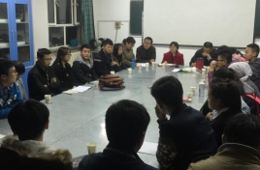 | 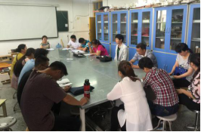
更进一步的引入微课教学，微课是互联网环境下新型的教学方式。对教师而言，微课将革新传统的教学与教研方式，突破教师传统的听评课模式，教师的电子备课、课堂教学和课后反思的资源应用将更具有针对性和实效性，基于微课资源库的校本研修、区域网络教研将大有作为，并成为教师专业成长的重要途径之一。对于学生而言，微课能更好的满足学生对不同学科知识点的个性化学习、按需选择学习，既可查缺补漏又能强化巩固知识，是传统课堂学习的一种重要补充和拓展资源。微课的引入增加了本课程网络资源，丰富了教学手段，激发了学生自主学习。比如，园路施工在园林工程中是较为重要同时又较难掌握的一个知识点，在传统的的教学中，学生很难完全掌握，通过微课与这个知识点的结合，学生可以自主多次学习和思考。能够使学生更好的掌握这个知识点，对园路施工有更深刻的理解。目前，《园林工程》课程已完成制作完成微课视频十个，在教学中使用效果良好。
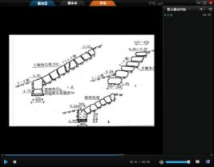 | 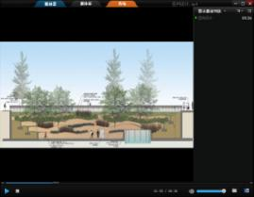
充分利用学网络教学平台，建设《园林工程》网络课件。主要内容包括课程介绍、教学大纲、教学方法、授课教案、授课录像、课程作业、参考资料、专题学习、课外链接等几个模块，具备资源呈现、讨论、答疑、课程公告等功能。可在网络平台上及时发布自己的信息化教学方案，设置网络教学主题，开展多种信息化教学活动。学习者也能够方便地通过本平台了解课程内容，自己的学习情况，各种学习资源。这一网络教学环境，为本课程的建设和优质教学资源的整合与开发提供了支持。
3.4学生作业展示
基于翻转课堂的园林工程教学改革后，学生对于知识的理解更加到位，对学生动手能力的培养起到正向作用。学生在传统作业的基础上，加入自己的见解，将园林工程与艺术结合起来，不仅巩固了本课程的知识，还将园林艺术渗透其中。作业质量显著提高，其中不乏好的作品。以下为学生优秀作品。
- 学生参加相关学科竞赛的作品
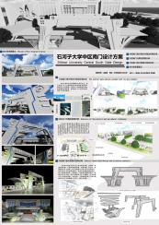 | 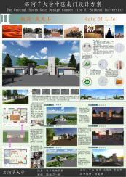 | 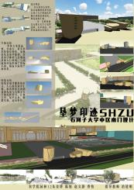
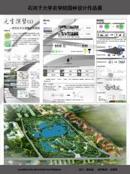 | 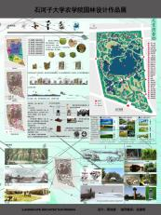 | 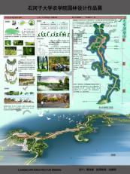

（2）学生完成的园林施工图
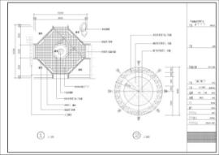 | 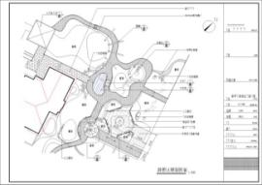
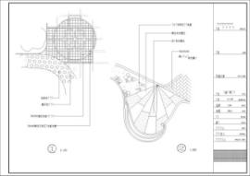 | 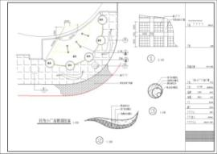
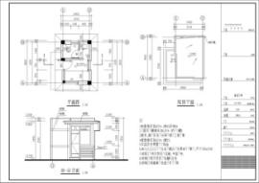 | 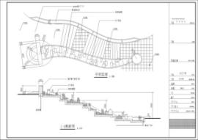
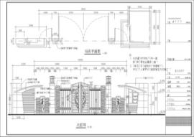 | 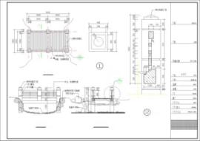

（3）学生完成的课程设计
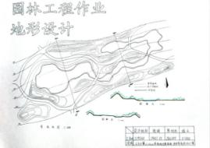 | 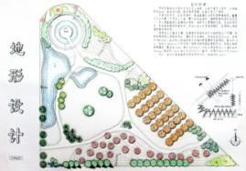
 | 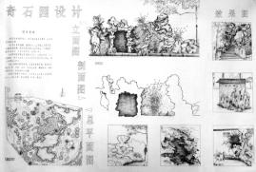
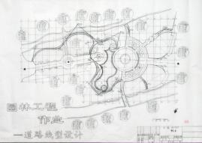 | 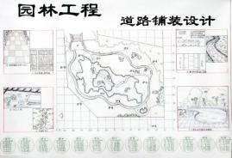

（4）学生完成的模型制作
 | 
 | 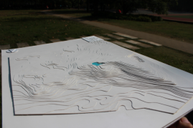
 | 

（5）学生完成的校园绿地改造
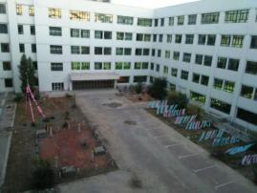 | 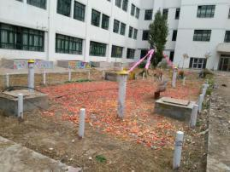
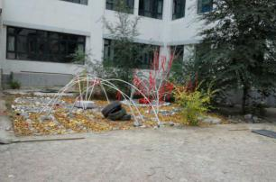 | 

3.5课堂教学效果
3.5.1课前学习评价
课前学习主要起引导作用，引入微课程概念来进一步优化和丰富翻转课堂中的教学资源。翻转课堂中的教学资源主要是微视频和微练习，其形式相对较为单一。微课的引入不仅可以丰富教学资源的形式，同时还促使教师和学生成为资源的生产者和消费者，使教师和学生在翻转课堂教学中教学相长，使其效果进一步得到优化。
通过问卷调查的形式，根据Q1~Q3问题数据显示，42.9%的学生在课前学习微课的时间为30分钟以上，而14.3%同学对学习微课的时间花费在10~20分钟，8.5%花费在20~30分钟，学生在观看微课的时间上存在着明显的差异，且不难发现大部分的学生在微课的观看上有着暂停或重复看的现象，微课是否具备吸引力关键在于视频的时间长短是否合理、内容是否精彩、知识是否有内涵，这也充分的说明了翻转课堂对学生的学习起到积极的正向作用。
翻转课堂中，视频内容的优劣与问题的导入直接关系到课堂内容的开展。通过调查“是否可以很好地完成微课中所安排的任务”，83%的学生可以合理的安排微课中布置的任务，只有8.5%的学生对于任务的完成程度较差，即可说明学生大都能够通过查阅文献资料等各种方法进行课前的预习，使学生的理解能力与自主学习能力得到大幅度的提升。
学生通过课前观看微课来完成知识网的构建，通过Q3的调查结果显示，60%的学生认为课前学习微课对知识网的构建大有帮助，只有少部分的同学认为帮助不大。学生在课前形成自己的知识脉络有利于对课堂重点内容的把控，明确学习的目的，带着问题进入课堂，提高了学习的效率，从而达到事半功倍的效果。
问题 | 题目选项 | 样本数 | 百分比（%）
Q1 您在课前学习微课所用的时间是多少？ | A.10分钟以内 | 7 | 8.5
Q1 您在课前学习微课所用的时间是多少？ | B.10~20分钟 | 10 | 14.3
Q1 您在课前学习微课所用的时间是多少？ | C.20~30分钟 | 25 | 34.3
Q1 您在课前学习微课所用的时间是多少？ | D.30分钟以上 | 31 | 42.9
Q2 您是否可以很好地完成微课中所安排的任务？ | A.很好 | 25 | 34.3
Q2 您是否可以很好地完成微课中所安排的任务？ | B.较好 | 36 | 48.7
Q2 您是否可以很好地完成微课中所安排的任务？ | C.一般 | 6 | 8.5
Q2 您是否可以很好地完成微课中所安排的任务？ | D.差 | 6 | 8.5
Q3通过课前学习微课，对知识网的构建是否有帮助？ | A.很有帮助 | 44 | 60
Q3通过课前学习微课，对知识网的构建是否有帮助？ | B.一般 | 15 | 20
Q3通过课前学习微课，对知识网的构建是否有帮助？ | C.帮助不大 | 10 | 14.3
Q3通过课前学习微课，对知识网的构建是否有帮助？ | D.没有帮助 | 4 | 5.7
3.5.2课堂表现评价
根据Q4~Q6的问题发现45.7%的学生非常喜欢头脑风暴、小组讨论的形式进行课堂讨论，大多数的学生对翻转课堂模式下轻松、活跃的教学氛围都表现出了喜欢，教师将课堂交还给学生，形成了以学生为中心主体的教学模式。这对学生综合素质的培养起到了至关重要的作用。
翻转课堂下的教学模式，34.3%的同学表示课堂对自己的吸引达到了75%以上，这在一定程度上影响了学生性格。教学通过营造轻松的学习氛围，让学生畅所欲言，没有传统教学模式中的拘束，学生接收的信息量变大，学生的参与度得以提高。
问题 | 题目选项 | 样本数 | 百分比（%）
Q4 您是否喜欢头脑风暴、小组讨论等课堂讨论形式？ | A.非常喜欢 | 33 | 45.7
Q4 您是否喜欢头脑风暴、小组讨论等课堂讨论形式？ | B.比较喜欢 | 17 | 22.9
Q4 您是否喜欢头脑风暴、小组讨论等课堂讨论形式？ | C.一般 | 15 | 20
Q4 您是否喜欢头脑风暴、小组讨论等课堂讨论形式？ | D.不喜欢 | 8 | 11.4
Q5 您是否喜欢翻转课堂模式下的教学氛围？ | A.非常喜欢 | 44 | 60
Q5 您是否喜欢翻转课堂模式下的教学氛围？ | B.比较喜欢 | 13 | 17.2
Q5 您是否喜欢翻转课堂模式下的教学氛围？ | C.一般 | 8 | 11.4
Q5 您是否喜欢翻转课堂模式下的教学氛围？ | D.不喜欢 | 8 | 11.4
Q6 您有多少的注意力被吸引到了课堂上？ | A.25%以下 | 2 | 2.9
Q6 您有多少的注意力被吸引到了课堂上？ | B.25%~50% | 19 | 25.7
Q6 您有多少的注意力被吸引到了课堂上？ | C.50%~75% | 27 | 37.1
Q6 您有多少的注意力被吸引到了课堂上？ | D.75%以上 | 25 | 34.3
3.5.3课后反馈评价
通过Q7~Q9的结果显示，87.3%的学生都会在课下再次地观看教学视频，对课堂知识进行“回放”，在完成了课堂教学任务后，学生对知识有了新的认识，实现了“课堂内化，课后升华”的目标。
在Q8、Q9的调查中显示大部分的学生认为在线答疑讨论对自己解决问题很有帮助。不同的学生有不同的思想，在线答疑讨论平台的构建锻炼了学生的思考与认知的能力，引导学生思维的发散，使问题答案变得多元、新颖。
问题 | 题目选项 | 样本数 | 百分比（%）
Q7 您在课下是否再次观看过教学视频？ | A.是 | 64 | 87.3
Q7 您在课下是否再次观看过教学视频？ | B.否 | 9 | 12.7
Q8 您觉得在线答疑、在线讨论的环节对您的学习是否有帮助？ | A.很有帮助 | 48 | 65.9
Q8 您觉得在线答疑、在线讨论的环节对您的学习是否有帮助？ | B.一般 | 15 | 21.3
Q8 您觉得在线答疑、在线讨论的环节对您的学习是否有帮助？ | C.帮助不大 | 7 | 9.2
Q8 您觉得在线答疑、在线讨论的环节对您的学习是否有帮助？ | D.没有帮助 | 3 | 3.6
Q9 您不懂的问题得到了什么程度上的解决？ | A.全部 | 21 | 28.8
Q9 您不懂的问题得到了什么程度上的解决？ | B.大部分 | 36 | 49.3
Q9 您不懂的问题得到了什么程度上的解决？ | C.小部分 | 13 | 17.8
Q9 您不懂的问题得到了什么程度上的解决？ | D.没有 | 3 | 4.1
3.5.4总体效果评价
根据Q10~Q12的调查结果显示，在完成了基于翻转课堂教学模式下的教学，在“A”选项的学生占大多数，反馈的效果比较好，学生的满意程度也比较高。而对于资源拓展和作业完成学生的情况不是很好，在以后的教学中需要注意。学生在整体表现上比较满意，达到了预期的效果。
问题 | 题目选项 | 样本数 | 百分比（%）
Q10 您觉得对个人能力、团队协作能力、沟通能力的提升是否有帮助？ | A.很有帮助 | 43 | 58.9
Q10 您觉得对个人能力、团队协作能力、沟通能力的提升是否有帮助？ | B.一般 | 19 | 26.1
Q10 您觉得对个人能力、团队协作能力、沟通能力的提升是否有帮助？ | C.帮助不大 | 9 | 12.3
Q10 您觉得对个人能力、团队协作能力、沟通能力的提升是否有帮助？ | D.没有帮助 | 2 | 2.7
Q11 您认为翻转课堂的学习效果怎么样？ | A.很好 | 44 | 60.2
Q11 您认为翻转课堂的学习效果怎么样？ | B.较好 | 21 | 28.9
Q11 您认为翻转课堂的学习效果怎么样？ | C.一般 | 6 | 8.2
Q11 您认为翻转课堂的学习效果怎么样？ | D.差 | 2 | 2.7
Q12 您是否愿意在今后的学习中延续这种教学模式？ | A.非常愿意 | 48 | 65.8
Q12 您是否愿意在今后的学习中延续这种教学模式？ | B.比较愿意 | 16 | 21.9
Q12 您是否愿意在今后的学习中延续这种教学模式？ | C.一般愿意 | 9 | 12.3
Q12 您是否愿意在今后的学习中延续这种教学模式？ | D.不愿意 | 0 | 0
3.6教学经验总结
3.6.1明确了教师的角色与定位
在翻转课堂教学模式中，教师在园林工程教学中完成了中心由“教师”向“学生”的过渡。教师要调整心态，构建新型的师生关系。在上课前做一个引导者，在课堂上做一个启发者，在课后做一个答疑者。
教师作为知识的引导者，要深入了解每一个学生的优势智能和内在潜力，掌握其学习进度的差异性和理解程度的差别化，结合“理论+实践”的教育方式，在课堂有限的时空内有效解决每位学生的疑难困惑，促进其个性发展，摒弃原有的千篇一律的大众化教学。调动学生学习的积极性，培养学生的交际、探究能力，充分发挥学生的主观能动性，注重探究的过程，培养其学科素养。
3.6.2提升了学生自主学习的能力
学生课前自主学习微课的效果好坏，直接影响了翻转课堂上“知识内化”过程的实施与效果。翻转课堂有着传统教学模式中的教师传授的优势，也有传统教学中所没有的课堂交互。知识的传导由“单向”变为“双向”，这是对知识传递过程的有益补充。学生自主学习后将疑惑逆向反馈给教师，这对学生的自律性和自主性都提出了更高的要求。在课前，学生根据自己本身的情况选择学习的时间与空间，学生成为了学习步调的自动调节者。在课上，学生参与性提高，课堂围绕“学生”为中心，讨论与拓展一定深度的新知识。学生自主学习能力得到了提升，个性化的学习得到发展，这是提升教学时效性的根本途径。
3.6.3信息化技术为教学改革提供了保障
翻转课堂的顺利实施需要信息技术手段的大力支持，本课程引入微课、网络教学平台等技术，很好地将“线上”与“线下”结合在一起，实行了“线上—线下—线上”的结合模式，实时监控学生对任务的完成情况，这样才能有针对性地开展个性化的教授。课前对微课的引用，大大激发学生的学习兴趣，明确教学任务与目标；课后通过网络教学平台，完成对知识的回顾、对难题的解答与对问题的探讨。信息化技术的引用是保证课堂教学取得成功的一个重要手段。

4.《园林工程》园网络平台建设和使用情况
（1）《园林工程》课程主界面主要包括首页、课程总览、教学资源、学习单元、教学微课、翻转课堂、课程作业等，目前课程的访问数达到13507人次。
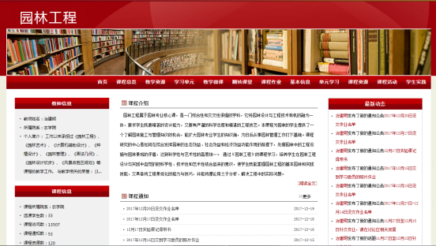
（2）《园林工程》网络教学平台为学生提供了学习的基础资料，包括教学大纲、考试大纲、教学日历、教学讲义、微课、参考资料、教学课件、题库等。
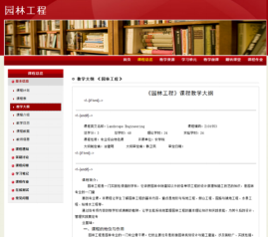 | 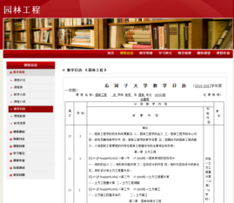
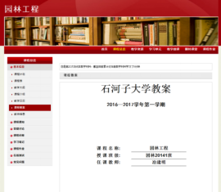 | 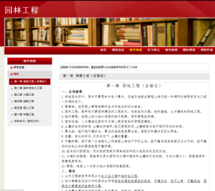
（3）网络学习要求学生按章节的顺序开展，对于学生学习每节课教学资料的时间做了要求，要求每节不少于30分钟。
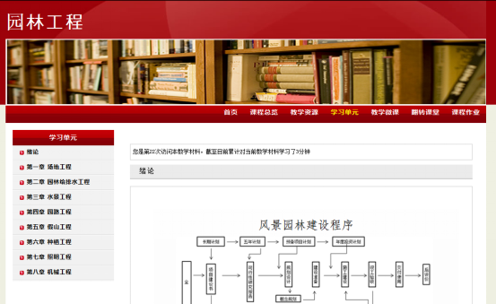
（4）翻转课堂作为混合式教学改革的核心内容，网络平台上专门设置翻转课堂栏目，学生可以了解学习各主题内容的学习步骤。
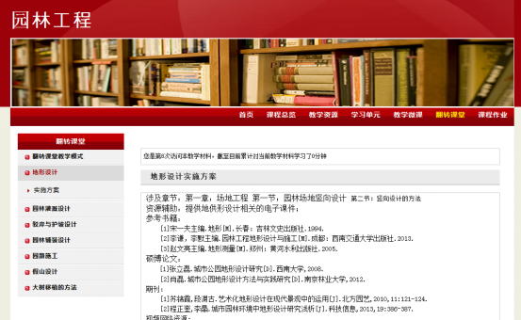
（5）课程论坛中主要是供师生交流之用，一方面，教师可以叫课程中的重点难点以讨论的方式布置学生；另一方面，学生如果在学习过程中遇到困难和问题在次求助，可以在论坛中发帖求助。
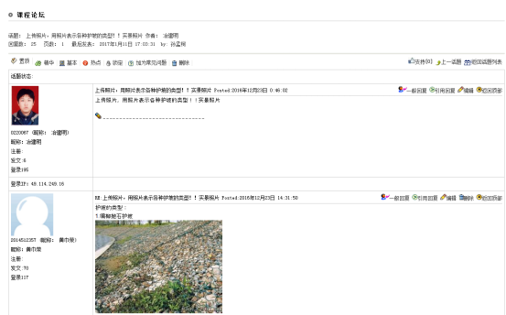
（6）传统的课堂教学中学生的课后时间几乎被作业所占领，而在这个过程中学生是孤立的，遇到问题时得不到及时的指导。混合式教学课后环节，教师不会再只是单纯布置课后作业，取而代之的是单元小练习和作品展示，单元小练习主要集中了本单元的重要知识点。学习内容每当结束一个单元时，教师就会要求学生利用课后时间完成单元练习，练习题不是制式化的问题，而且以思考、讨论为主的没有确切答案的发散性题目。教师会对练习进行批阅，评价，也会对有问题的同学进行在线知识补救。
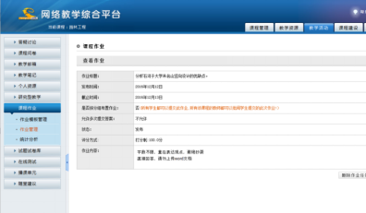 | 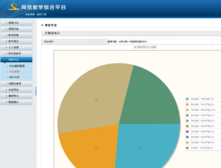
（7）每章内容结束后，教师会从题库抽取试题，进行测验。测验成绩按比例计入期末成绩，园林工程的混合教学重视对于过程的把控，淡化最后的期末考试。
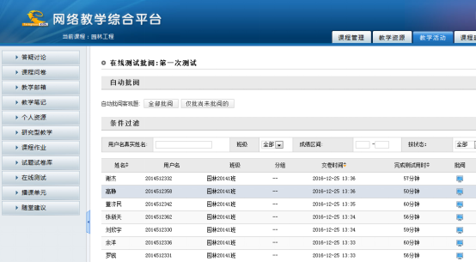
（8）为了更好的帮助教师发现教学问题，帮助学生完善自我定位，从而优化教学活动，提高学习效率。《园林工程》执行课前、课中、课后三位一体的反馈机制。
课前的反馈主要分为平台反馈及学习反馈。通过课前的反馈问卷了解学生对教学资源的使用情况，微课的学习效果，学生自主学习情况以及作业完成情况。
课中的反馈主要由老师发出问题后，学生对客、主观题进行回答，教师根据学生反馈的信息制定下一步学习活动。这样可以加强课前课种教学活动的联系性，有利于及时发现教学过程中的问题。最后课程完成后，会进行综合反馈问卷，包括学生对教师教学的反馈以及教师对学生学习的反馈两种。学生对教师的反馈帮助教师了解每位学生对知识的理解程度，指出教学过程的问题与建议，提出对混合式教学的满意程度，最终，达到完善教学活动的目的。教师基于学生的反馈，即：学生的课堂表现评价，提出学生课后活动建议以及推送个性化学习资源，进行个性化的指导；反思学习过程中出现的问题以及遇到的问题，指出学习中的不足。
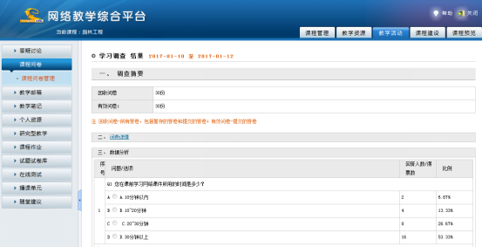

5.教学改革反思
5.1学生情况监管不到位
对于学生课前自主学习情况的监测不到位。翻转课堂下的教学模式是在现有的软硬件设施基础上提出的，目前我们只能监测学生的课前自主学习时间以及作业的完成情况，对于一些更为详细的学习过程监测，还需要更加完善的学习平台的技术支持。
5.2教学手段尚待完善
本次翻转课堂教学6人一组，共分为6个小组，实施过程中，有的组员存在懒散的情况，而教师精力有限，难免有时顾不了所有学生的学习状况，遇到较难的课程内容时不能及时有效的为学生解决问题。同时有同学指出，在课程前期的分组调研中，个别同学消极对待，态度懒散，对其他小组成员造成不好的影响。这些因素都妨碍了翻转课堂的有效实施，在未来教学中还有待完善。

6.今后建设规划目标
以提高本科教学质量为目标，积极推进实践教学改革，加强实践能力培养，站稳本科教学课堂，进一步推行混合式教学改革，争取成为混合式示范课程。

7.课程建设经费使用情况
两年来大学共拨课程建设经费2000元，经费使用情况见下表：
经 费 | 经费来源 | 使用情况或使用计划
2000元 | 校拨 | 打印复印费，图书购置，教学材料费

冶建明
2017.12.25
附件1
课程组教师的师资情况：
姓 名 | 出生年月 | 职 称 | 学 位 | 毕业院校 | 毕业专业
冶建明 | 1981.11 | 讲师 | 硕士 | 华中农业大学 | 风景园林学
韩卫民 | 1968.6 | 副教授 | 硕士 | 石河子大学 | 风景园林学
武文丽 | 1982.11 | 讲师 | 硕士 | 新疆农业大学 | 风景园林学
江萍 | 1978.6 | 副教授 | 博士 | 北京林业大学 | 森林培育学
李应宾 | 1983.4 | 讲师 | 硕士 | 华中农业大学 | 风景园林学
王翠 | 1983.9 | 讲师 | 硕士 | 西南林业大学 | 风景园林学
附件2
1.课程组教师主持及参与的教学研究课题（含教材）（近三年）
序号 | 课题名称 | 来源 | 起止时间 | 主持或  参与次序
1 | 基于翻转课堂的园林工程教学改革研究 | 校级 | 2016-2018 | 冶建明（1）
2 | 基于翻转课堂的园林工程混合式教学改革研究 | 校级 | 2017-2019 | 冶建明（1）
3 | 石河子大学二类课程《园林工程》 | 校级 | 2015-2017 | 冶建明（1）
4 | 《园林设计I》研讨型课程建设 | 校级 | 2014-2016 | 武文丽（1）
5 | 学生中心化的树木学课程教学体系改革与实践 | 校级 | 2016-2018 | 江萍（1）
6 | 园林工程微课制作 | 院级 | 2015-2016 | 江萍（1）
7 | 园林树木学微课制作 | 院级 | 2015-2016 | 冶建明（1）
2.课程组教师在国内外公开发行的刊物上发表的教学研究论文（近三年）
序号 | 论文名称 | 刊物名称 | 发表年月 | 署名及次序
1 | 园林工程课程教学改革探析 | 时代教育 | 2015.11 | 冶建明（1）
2 | 翻转课堂模式下的园路工程教学研究 | 教师 | 2016.3 | 冶建明（1）
3 | 园林设计初步教学与实践改革研究 | 科教文汇 | 2016.4 | 冶建明（1）
4 | 《园林艺术》公共选修课教学改革探析 | 绿色科技 | 2017.3 | 冶建明（1）
5 | 基于翻转课堂的园林工程教学模式设计与评价 | 绿色科技 | 2017.2 | 冶建明（1）
6 | 园林专业人才培养体系研究与实践 | 新课程研究 | 2017.4 | 冶建明（1）
7 | 翻转课堂教学模式下的园林工程考核模式构建 | 现代农业科技 | 2017.4 | 冶建明（1）
8 | 《园林设计》课程研讨型课堂改革的探索 | 时代教育 | 2015.4 | 武文丽（1）
9 | 依托对口支援建设园林实验室的思考 | 绿色科技 | 2017.11 | 王翠（1）
10 | 建筑初步实验课程改革探索 | 现代农业科技 | 2016.11 | 王翠（1）
11 | 园林工程实践教学改革探索 | 石河子大学高等教育研究 | 2017.4 | 冶建明（1）
12 | 翻转课堂教学模式构建研究--以园路施工教学为例 | 石河子大学高等教育研究 | 2016.3 | 冶建明（1）
13 | 《园林工程》研讨型课堂构建研究 | 石河子大学高等教育研究 | 2016.6 | 冶建明（1）
14 | 《园林工程》课程考核模式构建 | 石河子大学高等教育研究 | 2016.9 | 冶建明（1）
15 | 基于翻转课堂的园林工程教学改革案例 | 石河子大学高等教育研究 | 2016.12 | 冶建明（1）
16 | 石河子大学园林专业复合型人才培养探索 | 石河子大学高等教育研究 | 2017.6 | 冶建明（1）
17 | 园林艺术案例式教学改革初探 | 石河子大学高等教育研究 | 2017.9 | 冶建明（1）
18 | 基于专业技能培养的园林工程教学改革与实践 | 石河子大学高等教育研究 | 2017.12 | 冶建明（1）
3.课程组教师主持及参与的学术研究课题（近三年）
序号 | 课题名称 | 来 源 | 起止时间 | 主持或  参与（次序）
1 | 基于气候适应性的吐鲁番多民族聚落形态与空间体系研究 | 教育部人文社科基金 | 2017-2020 | 冶建明（1）
2 | 室外热环境对人体心理热舒适影响的定量研究 | 石河子大学 | 2017-2018 | 冶建明（1）
3 | 基于VR技术的虚拟园林景观仿真交互平台实现与应用 | 石河子市科技局 | 2017-2018 | 冶建明（1）
4 | 棉粕降低绿洲盐渍化土壤盐害机理研究 | 国家自然科学基金 | 2016-2019 | 冶建明（3）
5 | 北疆西部区域主要城市生态建设研究 | 克拉玛依基金 | 2013-2015 | 韩卫民（1）
6 | 新疆边境团场城镇建设绿化技术应用与示范 | 石河子大学 | 2016-2019 | 韩卫民（1）
7 | 无叶假木贼地上组织去除后补偿生长的生理响应研究 | 石河子大学高层次人才启动金 | 2016-2019 | 江萍（1）
8 | 刈割处理下植物的补偿生长特性与农业利用探讨 | 兵团博士后基金项目 | 2016-2019 | 江萍（1）
9 | 刈割条件下无叶假木贼抗旱的生理特性研究 | 国家博士后基金项目 | 2017-2019 | 江萍（1）
10 | 十四师昆玉市城市绿色基础设施研究 | 横向课题 | 2017-2018 | 武文丽（1）
11 | 石河子大学3152青年骨干教师 | 石河子大学 | 2016-2018 | 冶建明（1）
12 | 石河子大学3152青年骨干教师 | 石河子大学 | 2015-2017 | 武文丽（1）
4.课程组教师在国内外公开发行的刊物上发表的学术论文（近三年）
序号 | 论文名称 | 刊物名称 | 发表年月 | 署名及次序
1 | 石河子纪念性景观情感表达分析 | 山东林业科技 | 2016.1 | 冶建明（1）
2 | 乌鲁木齐二道桥历史街区保护与更新研究 | 华中建筑 | 2014.11 | 冶建明（1）
3 | 乌鲁木齐二道桥街区界面空间特征研究 | 山东林业科技 | 2016.1 | 冶建明（1）
4 | 新疆城镇住区植物配置研究 | 北方园艺 | 2016.3 | 韩卫民（1）
5 | 干旱区小城镇园林绿化树种的评价与筛选——以新疆北屯市为例 | 防护林科技 | 2015.9 | 武文丽（1）
6 | 美国耐旱景观实践及启示 | 中国城市林业 | 2016.1 | 李应宾（1）
7 | 新疆小城镇节约型绿地建设研究 | 中国城市林业 | 2015.11 | 李应宾（1）
8 | 一种园林设计生态坡 | 实用新型专利 | 2016 | 冶建明（1）
9 | 一种生态树木景观廊架 | 实用新型专利 | 2016 | 冶建明（1）
10 | 园林景观设计效果预览软件 | 软件著作权 | 2017 | 冶建明（1）
11 | 园林景观设计软件 | 软件著作权 | 2017 | 冶建明（1）
5.课程组教师获奖情况（近三年）
序号 | 奖项名称 | 获奖人员 | 获奖时间
1 | 高等教育学会信息技术与教学深度融合优秀案例 | 冶建明 | 2016年
2 | 高等教育学会高校教学改革优秀案例 | 冶建明 | 2017年
3 | 第二十届全国教育教学信息化交流展示活动微课一等奖 | 冶建明 | 2016
4 | 第二十届全国教育教学信息化交流展示活动微课一等奖 | 冶建明 | 2016
5 | 第二十届全国教育教学信息化交流展示活动课件三等奖 | 冶建明 | 2016
6 | 兵团互联网+创新创业大赛优秀指导教师 | 冶建明 | 2017
7 | 石河子大学优秀青年教师 | 冶建明 | 2016年
8 | 石河子大学第五届教学能手 | 冶建明 | 2016年
9 | 石河子大学青年教师教学竞赛一等奖 | 冶建明 | 2016年
10 | 石河子大学最受学生喜欢的专业课教师 | 冶建明 | 2017年
11 | 石河子大学教学成果三等奖 | 冶建明 | 2016年
12 | 石河子大学多媒体课件大赛（课件组）三等奖 | 冶建明 | 2016年
13 | 石河子大学多媒体课件大赛（微课组）二等奖 | 冶建明 | 2016年
14 | 石河子大学多媒体课件大赛（课件组）三等奖 | 冶建明 | 2017年
15 | 石河子大学多媒体课件大赛（微课组）一等奖 | 冶建明 | 2017年
16 | 石河子大学多媒体课件大赛（微课组）二等奖 | 冶建明 | 2017年
17 | 石河子大学多媒体课件大赛（微课组）二等奖 | 冶建明 | 2017年
18 | 石河子大学多媒体课件大赛（微课组）二等奖 | 冶建明 | 2017年
19 | 石河子大学多媒体课件大赛（微课组）三等奖 | 冶建明 | 2017年
20 | 石河子大学教学研究实践奖 | 冶建明 | 2015年
21 | 石河子大学优秀课程教学设计 | 冶建明 | 2015年
22 | 石河子大学实践教学先进个人 | 冶建明 | 2016年
23 | 石河子大学优秀课程教学设计 | 冶建明 | 2016年
24 | 石河子大学SRP优秀指导教师 | 冶建明 | 2016年
25 | 石河子大学课程设计及教学模式创新优秀案例 | 冶建明 | 2016年
26 | 石河子大学农学院中青年教师讲课比赛一等奖 | 冶建明 | 2016年
27 | 石河子大学叶画拼图大赛优秀指导教师 | 冶建明 | 2016年
28 | 石河子大学第二届手绘大赛优秀指导教师 | 冶建明 | 2017年
29 | 石河子大学本科生校级优秀毕业论文指导教师 | 冶建明 | 2015年
30 | 石河子大学首届手绘大赛优秀指导教师 | 冶建明 | 2015年
31 | 农学院优秀毕业论文指导教师 | 冶建明 | 2015年
32 | 农学院第二届“我心中的好老师” | 冶建明 | 2015年
33 | 石河子大学优秀课程教学设计 | 冶建明 | 2017年
34 | 第二届中国“互联网+”大学生创新创业大赛全国铜奖 | 冶建明 | 2016年
35 | 第二届兵团互联网+创新创业大赛兵团一等奖 | 冶建明 | 2016年
36 | 第二届兵团互联网+创新创业大赛最佳创意奖 | 冶建明 | 2016年
37 | 第二届兵团创新创业大赛三等奖 | 冶建明 | 2016年
38 | 第二届兵团创新创业大赛入围奖 | 冶建明 | 2016年
39 | 石河子大学大学生创业大赛校级二等奖 | 冶建明 | 2016年
40 | 石河子大学大学生创业大赛校级二秀奖 | 冶建明 | 2016年
41 | 石河子大学大学生创业大赛创业计划竞赛铜奖 | 冶建明 | 2016年
42 | 第三届中国“互联网+”大学生创新创业大赛全国铜奖 | 冶建明 | 2017年
43 | 第五届农建全国大学生创新创业大赛二等奖 | 冶建明 | 2017年
44 | 第三届兵团互联网+创新创业大赛兵团金奖 | 冶建明 | 2017年
45 | 第三届兵团互联网+创新创业大赛最佳创意奖 | 冶建明 | 2017年
46 | 第二届兵团青年创业创新大赛铜奖 | 冶建明 | 2017年
47 | 第五届中国杭州大学生创业大赛入围全国百强 | 冶建明 | 2017年
48 | 第五届中国杭州大学生创业大赛入围全国二百强 | 冶建明 | 2017年
49 | 石河子大学“挑战杯”大学生课外学术科技作品竞赛二等奖 | 冶建明 | 2017年
50 | 石河子大学“挑战杯”大学生课外学术科技作品竞赛三等奖 | 冶建明 | 2017年
51 | 石河子大学大学生创业大赛校级二等奖 | 冶建明 | 2017年
52 | 石河子大学大学生创业大赛校级三等奖 | 冶建明 | 2017年
53 | 石河子大学大学生创业大赛校级三等奖 | 冶建明 | 2017年
54 | 石河子大学大学生创业大赛校级三等奖 | 冶建明 | 2017年
55 | 石河子大学大学生创业大赛校级三等奖 | 冶建明 | 2017年
56 | 石河子大学大学生创业大赛校级三等奖 | 冶建明 | 2015年
57 | 石河子大学大学生原创动漫大赛一等奖 | 冶建明 | 2015年
58 | 石河子大学大学生原创动漫大赛二等奖 | 冶建明 | 2015年
59 | 石河子大学大学生原创动漫大赛二等奖 | 冶建明 | 2015年
60 | 石河子大学大学生原创动漫大赛三等奖 | 冶建明 | 2015年
61 | 石河子大学大学生原创动漫大赛三等奖 | 冶建明 | 2015年
62 | 石河子大学大学生创业大赛校级优秀奖 | 冶建明 | 2015年
63 | 石河子大学优秀班主任 | 冶建明 | 2016年
64 | 石河子大学十佳班主任 | 冶建明 | 2016年
65 | 石河子大学优秀班主任 | 冶建明 | 2017年
66 | 石河子大学教学研究实践奖 | 江萍 | 2016年
67 | 石河子大学优秀班主任 | 江萍 | 2016年

目前，《园林工程》的石河子大学网络教学平台网址为：
http://eol.shzu.edu.cn/meol/jpk/course/layout/newpage/index.jsp?courseId=25091
欢迎专家批评指正！

